Государственное бюджетное профессиональное образовательное учреждение
«Нижегородский Губернский колледж»
ОТЧЕТ
По практической работе №9
«Разработка диаграмм компонентов и развертывания».

технология разработкИ программного обеспечения
Руководитель: ____________________________Л. В. Мухина 11.04.2025г.

Студент: ________________________________Ш. Д. Андреевич 11.04.2025г.

Специальность, группа: 09.02.07,31П

Нижний Новгород
2025г.
Ход работы
- Диаграмма компонентов

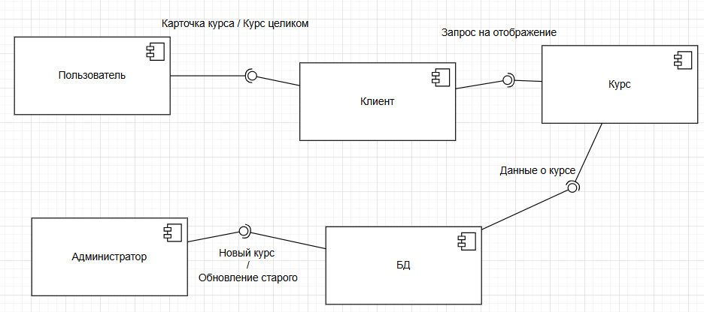
Рис. 1 – Диаграмма компонентов.

На данной диаграмме указан процесс запроса курса пользователя. Она представляет собой графическое представление взаимодействий компонентов.
На диаграмме указаны следующие компоненты:
- Клиент
- Пользователь
- База данных (БД)
- Администратор
- Курс
Также на диаграмме указаны следующие запросы от компонентов:
- Клиент ожидает запрос от Пользователя
- Курс ожидает запрос на отображение от Клиента
- Курс ожидает данные о курсе от БД
- БД ожидает команду от администратора (Создание нового курса или изменение уже существующего)
Также на диаграмме указаны следующие предоставляемые интерфейсы:
- Клиент предоставляет пользователю карточку курса или курс целиком
- База данных предоставляет данные о Курсе
- Курс предоставляет клиенту данные о себе
- Администратор дает информацию о новом курсе или изменяет существующий в базе данных.
- Диаграмма развертывания

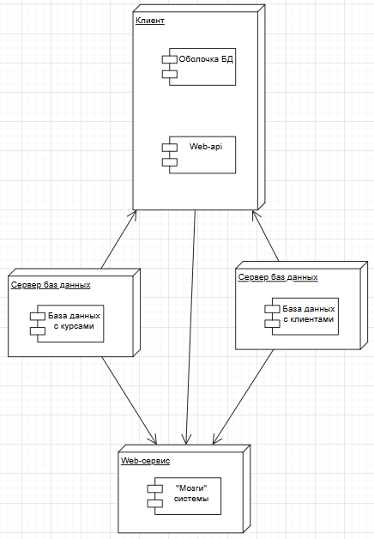
Рис. 2 – Диаграмма развертывания

На данной диаграмме представлена топология системы сайта «Эврика».
Основными элементами этой диаграммы являются:
- Сервер баз данных, который хранит в себе данные о курсах, которые будут отображаться на сайте. Он связан с Web-сервисом приложения, дабы Web-сервис понимал, какой курс ему следует предоставить. Также этот сервер связан с Клиентом приложения, чтобы с него можно было указать необходимый курс, а также чтобы с него можно было посмотреть результат отображения курса.
- Сервер баз данных, который хранит в себе данные о пользователях приложения. Он связан с Web-сервисом, дабы Web-сервис понимал, для какого пользователя будет выводиться курс. Также по понятным причинам он связан с клиентом приложения.
- Web-сервис. Именно он будет отвечать за взаимодействия внутри приложения. Он связан с базой данных о курсах, с базой данной, хранящей информацию о пользователях, с клиентом, откуда ему будет поступать запрос на отображения курса и с базой данной, где будут храниться результаты анализа.
- Клиент приложения. В нем будет находиться пользователь, откуда он сможет отправить запрос на получение курса. Он соответственно связан со всеми элементами системы.

